# Instalacija alat ARM Xilinx Vitis

1. Sa stranice <https://www.xilinx.com/support/download/index.html/content/xilinx/en/downloadNav/vivado-design-tools/2022-1.html>

preuzmite aplikaciju Vivado ML Edition - 2022.1 Full Product Installation i pokrenite ju. Verzija 2022.1 je provjerena i radi i na Windowsima 11 (barem meni radi). Možete probati i sa verzijom 2022.2 ali nju nisam probao.

1. Nakon pokretanja aplikacije pratiti čarobnjak koji vas vodi kroz instalaciju:

1. Potrebno se prijaviti za instalaciju (prijava je besplatna)

Na ekranu imate dvije opcije :

* Download and Install Now
* Download Image (Install Separatly)

Odaberite prvu opciju. I nastavite dalje.

1. Odaberite Vitis, prvu opciju:

1. Odaberite minimalne potrebne komponente prema sljedećoj slici. U koliko imate mjesta na disku nije potrebno ništa mijenjati na početnom zaslonu.

1. Accept License Agreements

1. Odaberite mjesto gdje će biti programi instalirani (poželjno je da to bude odmah u rootu sustava jer predugački putevi mogu stvarati problema alatima):

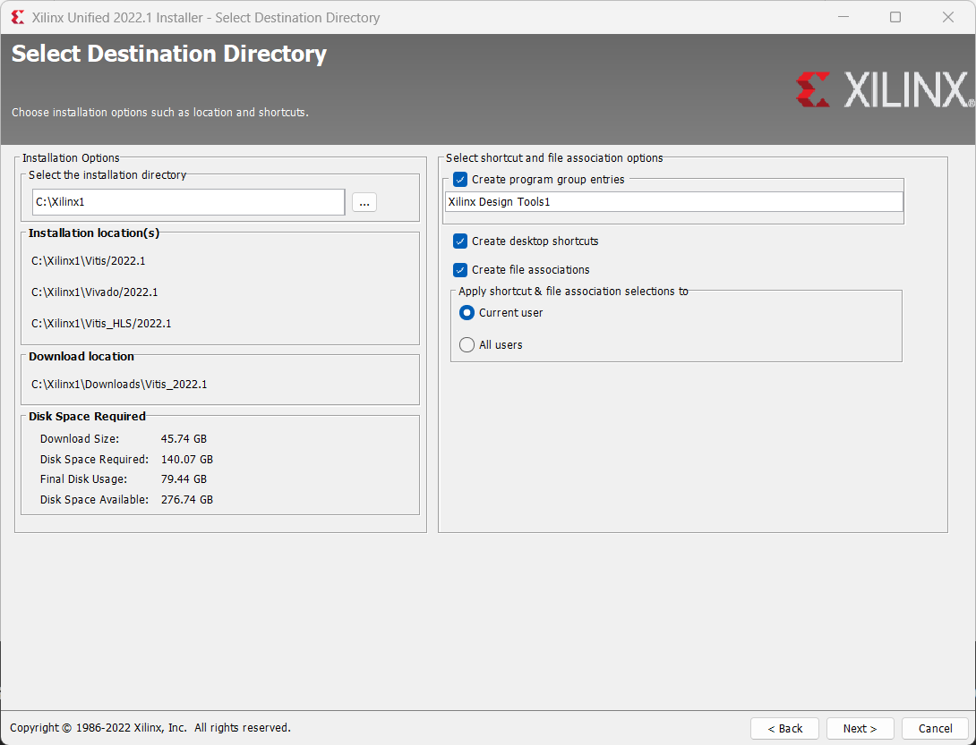

**I to bi trebalo biti to.**

U koliko imate problema sa raspoloživim diskom u koraku 3) možete odabrati „Download Image“ spremiti instalaciju na neki oblik vanjskog diska i pokrenuti instalaciju sa tog diska u tome slučaju će te uštediti nekih 50GB na glavnom disku.